**Pierwsze urodziny Kanga Foundation – wspólne świętowanie sukcesów**

**29 listopada 2024 roku w Gdańsku odbyły się pierwsze urodziny Kanga Foundation – wydarzenie, które zgromadziło podopiecznych, darczyńców, wolontariuszy oraz przyjaciół fundacji. Był to dzień pełen emocji, refleksji i radości, który na długo pozostanie w pamięci uczestników.**

W trakcie uroczystości podsumowano dotychczasową działalność fundacji, która w ciągu roku zorganizowała 11 udanych zbiórek, gromadząc ponad 70 tysięcy złotych na wsparcie dzieci z niepełnosprawnościami. Jak podkreślono, każda wpłata, nawet najmniejsza, przyczyniła się do sukcesu tych inicjatyw.

Uroczystość rozpoczęła się od prezentacji osiągnięć fundacji, a następnie zgromadzeni mieli okazję uczestniczyć w inspirującym wykładzie Agnieszki Janickiej-Maj zatytułowanym **„Dobro=Stan”**, który zakończył się ćwiczeniami odstresowującymi. Wieczór uświetnił energetyczny występ zespołu Kapral Zajączek, a emocje sięgnęły zenitu podczas licytacji, z której dochód – ponad 2300 zł – zostanie przeznaczony na wsparcie kolejnych podopiecznych.

Wydarzenie obfitowało w atrakcje dla dzieci, w tym zooterapię i zabawy w specjalnie przygotowanej sali, co dodatkowo umiliło dzień najmłodszym uczestnikom. Jak wspomniała jedna z wolontariuszek: „Takie inicjatywy są bardzo ważne, żeby osoby, które pomagają, mogły też zobaczyć, jak fizycznie to wszystko funkcjonuje.”

**Monika Minkiewicz**, prezes [Kanga Foundation](https://kanga.exchange/fundacja), wyraziła ogromną wdzięczność dla wszystkich zaangażowanych: „Dzięki wsparciu naszych darczyńców i wolontariuszy możemy realnie zmieniać życie dzieci i ich rodzin. Pierwsze urodziny to dla nas okazja do refleksji, ale i motywacja do dalszej pracy.

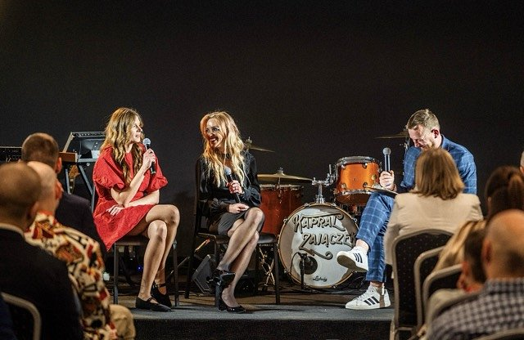

Fundacja nie zamierza zwalniać tempa – już planowane są kolejne akcje i zbiórki, które pozwolą na niesienie pomocy jeszcze większej liczbie potrzebujących dzieci.

[Serdecznie dziękujemy wszystkim, którzy byli z nami w tym wyjątkowym dniu i wspierają naszą misję!](https://kanga.exchange/pl/podsumowanie-urodzin-kanga-foundation)